- 学生登录教务系统
http://jwpt.xzcit.cn
用户名 学号 密码 没改过的 默认6个8 社招学生密码：身份证后六位。

- 进入 教学评价->学生评价
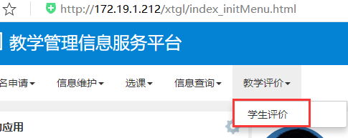

- 进入此功能页面后 如下图
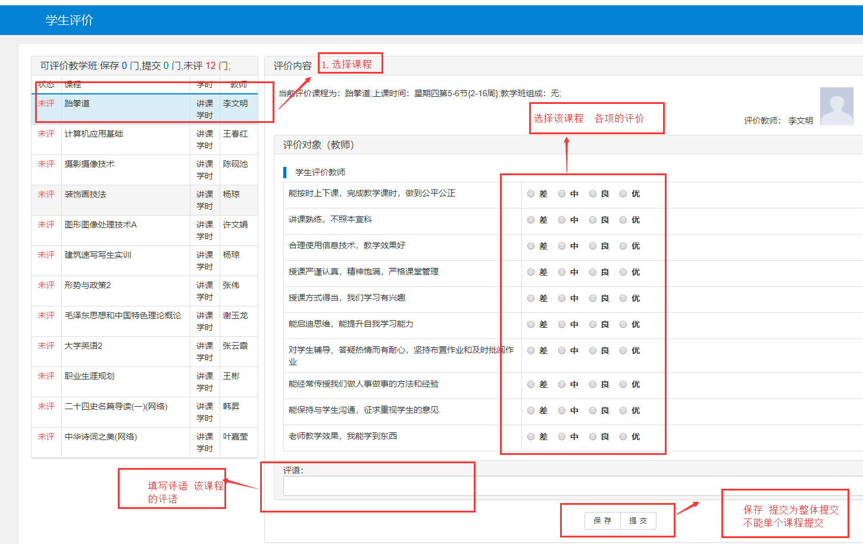
4.评价完所有课程后 提交课程评价

